かけざんプリント 年 組 名まえ
絵を見て、かけざんのしきをとこたえをかきましょう。
①たこやきが１さらに５こずつのったさらが７さらあります。たこやきはぜんぶで何こありますか。


× ＝

こたえ
②１つのかだんにひまわりが５本ずつうわっています。かだんは２つあります。ひまわりはぜんぶで何本ありますか。
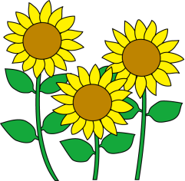


× ＝

こたえ
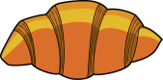
③クロワッサンが１さらに５こずつのったさらが５さらあります。クロワッサンはぜんぶで何こありますか。
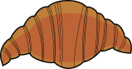

× ＝ こたえ

